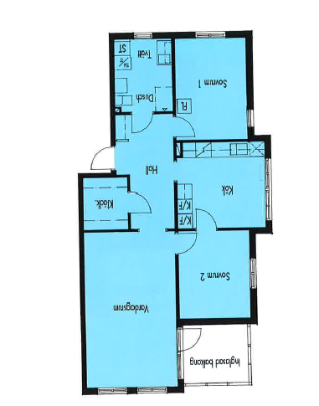

Smeden
3 r.o.k med balkong
83 kvm

